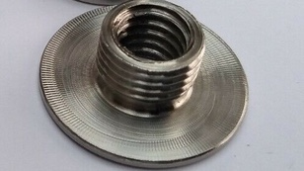

**M14**

**PAS FIN**

Filetage intérieur M10 x 1,5

8mm

2mm

Diamètre rondelle 30mm

Largeur 2mm

**M10 x 1,5**

30mm

Filetage extérieur **M14 PAS FIN**

En INOX A4 ou A2

4 pièces

